LB-2031A 综合大气采样器

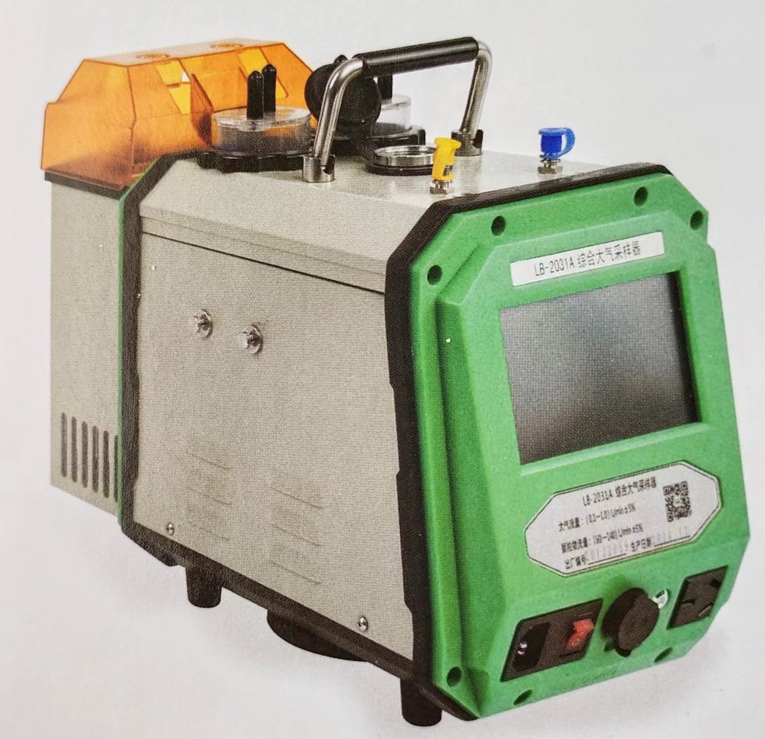
产品介绍
本仪器应用滤膜称重法捕集环境空气中的总悬浮颗粒物（TSP）或可吸入微颗粒（PM₁₀）或细颗粒物(PM_{2.5})。用溶液吸收法采集环境大气、室内空气中的各种气态物质。可广泛应用于环境监测、卫生防疫、劳动保护、科研院校等领域进行气态物质以及颗粒物的样品采集。

执行标准
JJG 956-2013 《大气采样器》
JJG 943-2011 《总悬浮颗粒物采样器》
HJ/T 374-2007《总悬浮颗粒物采样器技术要求及检测方法》
HJ/T 376-2007 《24小时恒温自动连续环境空气采样器技术要求及检测方法》
HJ/T 93 -2013 《环境空气颗粒物PM_{10和}PM_{2.5}采样器技术要求及检测方法》
HJ 618-2013 《环境空气PM₁₀和PM_{2.5}的测定重量法》
性能特点
1．可单独或同时采集环境空气中SO2、NOX等气态污染物和TSP、PM₁₀、PM_{2.5}等粉尘污染物；
2．具有同时采样、单独采样、多次采样、隔日采样、循环采样等多种采样方式。A\B两路设计，采样方式灵活，可分别单独控制；
3．采用5寸高亮彩色触摸液晶显示屏，图文界面，操作简单灵敏，中文菜单显示，体积小、结构紧凑，携带方便；
4．大气恒温恒流采样，加热恒温箱使用长效电热膜加热，高效半导体制冷块制冷，恒温精度高，可设定温度值制冷或加热使温度恒定，保证大气采样吸收液温度符合最新国标要求；
5．大气双路采用电子流量计、粉尘采用无刷电机采样泵，负压高，流量稳定，可连续长时间工作使用寿命长；
6．仪器采用防雨淋设计，可防雨雪侵袭，以减少对仪器的损坏；
7．自动累计采样体积，自动换算标况采样体积，自动保存采样的采样体积和标况采样体积及采样时间等信息；
8．具有自动保护模式，粉尘采样在一定时间内未达到仪器设定流量时可实现自动保护；
9．自动检测供电状态，采样过程中停电会自动保存采样数据；
10．可选择来电后自动恢复采样并扣除停电时间或停电再次来电时仪器不扣除停电时间继续采样到结束；
11．TSP/PM10/PM2.5采样头采用铝合金材质，无静电吸附，重量轻，不生锈、安装与携带方便；
12．采用直流无刷风机和进口无刷隔膜泵，耐腐蚀，噪音低，适应各种工况，具有过载保护功能；
13．预留电源插头可与其它仪器联机操作，实现一机两用；
14．内置大容量锂电池组（13.6Ah），充满电一次连续运行8小时以上；
15．配三角支架、采样高度可调。
技术参数
主要参数 |  |  | 参数范围 | 分辨率 | 准确度
粉尘采样流量 |  |  | （60～140）L/min ，工作点流量100 L/min | 0.1L/min | ≤±2%
大气采样流量 |  |  | （0.1～1.0）L/min（可扩展） | 0.1L/min | ≤±2%
采样时间 |  |  | 0～99h59min 内任意设置 | 1min | 20min ≤±1s
计前温度 |  |  | （-55～125）℃ | 0.1℃ | ≤±2.0℃
计前压力 |  |  | （-20～0）kPa | 0.01kPa | ≤±2.5%
大气压 |  |  | （60～130）kPa | 0.01kPa | ≤±500Pa
恒温控制 |  |  | （15～30）℃ | 0.1℃ | ≤±2.0℃
流量重复性 |  |  | ≤ 2%
流量稳定性 |  |  | ≤ 5%
负载能力 |  |  | 100 L/min流量时，可克服阻力9kPa
颗  粒  物  采  样  头 | 切  割  特  征 | TSP采样头 | Da50=(100±1)μm δg =1.5 ±0.1
颗  粒  物  采  样  头 | 切  割  特  征 | PM10采样头 | Da50=(10±0.5)μm δg =1.5±0.1
颗  粒  物  采  样  头 | 切  割  特  征 | PM2.5 采样 头 | Da50=(2.5±0.2)μm δg =1.2±0.1
颗  粒  物  采  样  头 | 入口速度 |  | 0.3 m/s
颗  粒  物  采  样  头 | 有效滤膜直径 |  | Φ80mm
颗  粒  物  采  样  头 | 连接头 |  | M27×1.5
进气口宽度允差 |  |  | ≤±2.0%
外形尺寸 |  |  | 398×193×288mm（长×宽×高）
采样器噪音 |  |  | ≤62dB(A)
工作电源 |  |  | AC 220V（±10%），50Hz，内置锂电池（13.6AH）

配置清单
 | 序号 | 名称 | 单位 | 数量 | 配置 | 备注
主机  部分 | 1 | 主机 | 台 | 1
附件  部分 | 2 | TSP切割器 | 套 | 1
附件  部分 | 3 | PM10切割器 | 套 | 1 | 选配
附件  部分 | 4 | PM2.5切割器 | 套 | 1 | 选配
附件  部分 | 5 | Φ80 滤膜 | 盒 | 1
附件  部分 | 6 | 5A 保险丝 | 个 | 3
附件  部分 | 7 | 电源线3*0.75 | 根 | 1
附件  部分 | 8 | 干燥筒 | 只 | 2
附件  部分 | 9 | 凡士林 | 盒 | 1
附件  部分 | 10 | 弯角硅胶管 | 个 | 4
附件  部分 | 11 | 铝合金主机箱 | 个 | 1
附件  部分 | 12 | 三角架 | 副 | 1
文件  部分 | 13 | 说明书 | 份 | 1
文件  部分 | 14 | 合格证 | 份 | 1
文件  部分 | 15 | 保修卡 | 份 | 1
文件  部分 | 16 | 装箱单 | 份 | 1

青岛路博环保提供产品的售后及技术支持！

